**TRƯỜNG ĐẠI HỌC THỦ DẦU MỘT**

**KHOA KỸ THUẬT CÔNG NGHỆ**



**TIỂU LUẬN MÔN HỌC**

**Lập trình Windows**

**Phần mềm Quản lý Nhà hàng**

**GVHD: Th.S Ngyễn Tấn Lộc**

**SVTH: Võ Công Phúc**

**MSSV: 1724801030100**

**SVTH: Nguyễn Đạt Phi**

**MSSV: 1724801030093**

**LỚP: D17PM02**

**BÌNH DƯƠNG – 5/2019**

**TRƯỜNG ĐẠI HỌC THỦ DẦU MỘT**

**KHOA KỸ THUẬT CÔNG NGHỆ**



**TIỂU LUẬN MÔN HỌC**

**Lập trình Windows**

**Phần mềm Quản lý Nhà Hàng**

**GVHD: Th.S Nguyễn Tấn Lộc**

**SVTH: Võ Công Phúc**

**MSSV: 1724801030100**

**SVTH: Nguyễn Đạt Phi**

**MSSV: 1724803010093**

**LỚP: D17PM02**

MỤC LỤC

1.Giới thiệu 1

1.1 Nhân viên có thể 1

1.2 Quản trị viên 1

2. Biểu đồ Usecase 3

2.1 Mô tả use case 3

2.2 Biểu đồ use case toàn hệ thống 4

2.3 Biểu đồ use case Quản lý Infomation NV 6

2.4 Biểu đồ use case Quản lý Infomation Food 6

2.5 Biểu đồ use case Quản lý Infomation CategoryFood 6

2.6 Biểu đồ use case Quản lý Infomation Table 7

2.7 Biểu đồ use case Order Food/ Thanh toán 7

2.8 Biểu đồ use case Doanh thu 8

2.9 Đặc tả use case 8

*2.9.1 Đặc tả Use Case Đăng nhập* 8

*2.9.2 Đặc tả Use case Quản lý thông tin nhân viên .* 9

*2.9.3 Đặc tả Use Quản lý thông tin Food* 11

*2.9.4 Đặc tả Use case OrderFood/Thanh toán* 12

*2.9.5 Đặc tả Use case Quản lý Infomation Category Food.* 13

*2.9.6 Đặc tả use case Quản lý Infomation Table* 15

*2.9.7 Đặc tả use case Doanh thu* 16

*2.9.8 Đặc tả Use case Quản lý thông tin cá nhân .* 16

2.10 Phân quyền 18

3. Class diagram 20

4. Biểu đồ tuần tự các chức năng toàn hệ thống 20

4.1 Biểu đồ tuần tự chức năng OrderFood / Thanh toán 20

4.2 Biểu đồ tuần tự Quản lý Infomation Table 22

4.3 Biểu đồ tuần tự Quản lý Infomation CategoryFood 22

4.4 Biểu đồ tuần tự Quản lý Infomation Food 24

4.5 Biểu đồ tuần tự Quản lý TT nhân viên 25

4.6 Biểu đồ tuần tự Doanh thu 26

5. Thiết kế database 26

5.1 Lược đồ quan hệ thực thể 27

5.2 Lược đồ 27

5.2.1 Lược đồ tổng quan 27

5.3 Lược đồ chi tiết 28

5.3.1 Bảng AccountB 28

5.3.2 Bảng Food 28

∞ 29

Lưu mã Food,tự động tăng 29

∞ 29

∞ 29

5.3.3 Bảng FoodCategory 29

∞ 29

5.3.4 Bảng TableFood 30

∞ 30

5.3.5 Bảng Bill 31

∞ 31

∞ 31

∞ 31

5.3.6 Bảng BillInfo 31

∞ 32

∞ 32

6. Thiết kế giao diện 32

6.1 Giao diện load phần mềm 32

6.2 Giao diện đăng nhập 33

6.3 Giao diện khi đăng nhập thành công 34

6.3.1 Sơ đồ hoạt đồng giao diện main 36

6.4 Giao diện Order Food /Thanh toán 37

6.4.1 Sơ đồ hoạt động order Food 40

6.4.2 Sơ đồ hoạt động Thanh toán 40

6.4.3 Sơ đồ hoạt động chuyển bàn hoặc gộp bàn 41

6.5 Giao diện Infomation Food 42

6.5.1 Sơ đồ hoạt động Add Food 45

6.5.2 Sơ đồ hoạt đông Repair Food 45

6.5.3 Sơ đồ hoạt động delete Food 46

6.6 Giao diện Infomation Category 47

6.7 Giao diện Infomation Table 49

6.8 Giao diện Doanh thu 51

6.8.1 Sơ đồ hoạt động Doanh thu 52

6.9 Giao diện update Thông tin nhân viên 54

6.10 Giao diện change password nhân viên 56

6.11 Giao diện Add account 58

6.12 Giao diện Update Thông tin cá nhân dành cho nhân viên 59

6.13 Giao diện change password cá nhân dành cho nhân viên 59

1.Giới thiệu

*Name project*

Phát triển phầm mềm có tên là Quản lý nhà hàng

*Abstract of the project*

Dự án này nhằm phát triển một phần mềm phục vụ các nhà hàng có tên là Quản lý nhà hàng là ứng dụng desktop.

Có thể giúp Nhà hàng quản lý được các thông tin như: InfomationFood,InfomationNV,InfomationCategoryFood,InfomationTable,

Order Food / Thanh toán , Thống kê doanh thu

Các thŕnh phần chức năng của dự án . Sau đây là danh sách chức năng của phần mềm.

1.1 Nhân viên có thể

+View InfomationFood,,InfomationNV,InfomationCategoryFood,

InfomationTable

+Search Infomation Food,InfomationNV,InfomationCategoryFood

+ Update Infomation Cá nhân

+ Order Food - Nhân viên order / Thanh toán - Nhân viên thu ngân

+ Change Password

1.2 Quản trị viên

+Quản lý Infomation NV

+Quản lý Infomation Food

+Quản lý InfomationCategoryFood

+Quản lý InfomationTable

+Order Food/Thanh toán

+Doanh thu

1. Biểu đồ Usecase
   1. Mô tả use case

|  |  |  |  |
| --- | --- | --- | --- |
| STT | Use case | Ý nghĩa | Actor |
| 1 | Quản lý Infomation Nhân viên | Admin quản lý  Infomation  +Xóa NV  +Add account  +Update TTNV  +change Pass NV | Admin |
| 2 | Quản lý Infomation Food | Admin quản lý  Infomation  +Add Food  +Repair Food  +Delete Food  +Search Food  +In menu Food | Admin |
| 3 | Quản lý Infomation Table | Admin quản lý  Infomation  +Add table  +Repair table  +Delete table | Admin |
| 4 | Quản lý Infomation  FoodCategory | Admin quản lý  Infomation  +add Category  +repair category  +delete category | admin |
| 5 | Order Food/Thanh toán | Admin hoặc user  Được quyền  +Add Food to table  +Dieu chinh so  luong Food  +Thanh toan  +Chuyen ban  +Gop ban | Admin  User |
| 6 | Doanh thu | +Thống kê  +In Doanh thu | Admin |
| 7 | Quản lý Infomation  cá nhân | +Update Infomation  +Change Password | User |

* 1. Biểu đồ use case toàn hệ thống

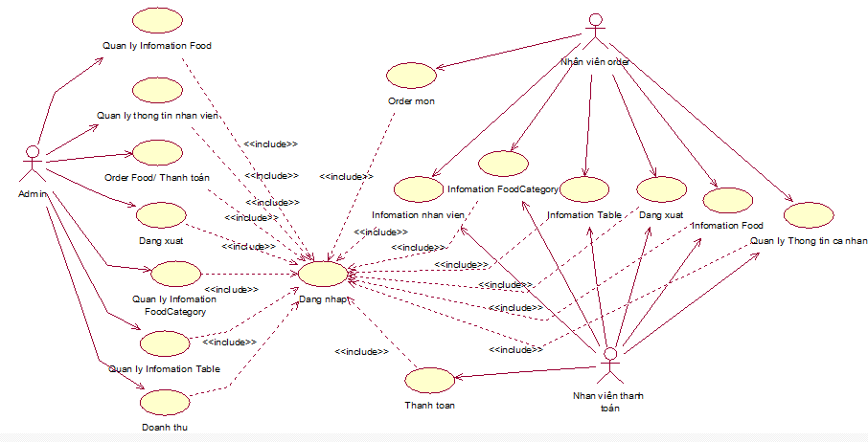

* 1. Biểu đồ use case Quản lý Infomation NV

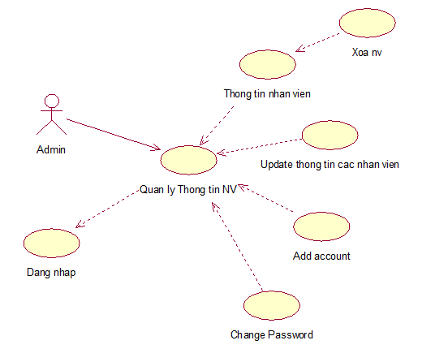

* 1. Biểu đồ use case Quản lý Infomation Food

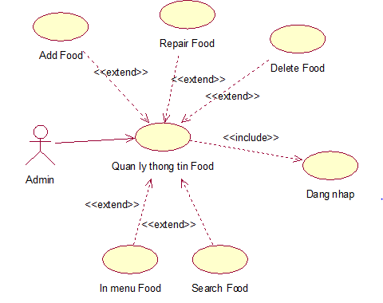

* 1. Biểu đồ use case Quản lý Infomation CategoryFood

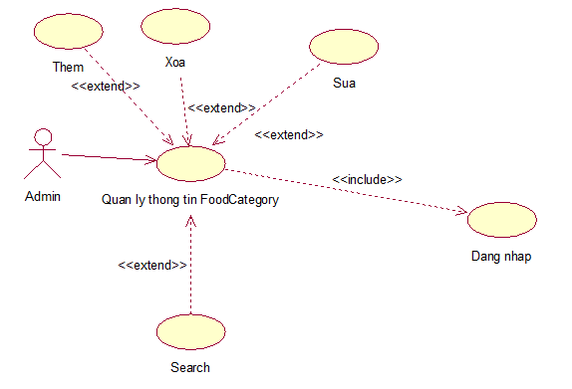

* 1. Biểu đồ use case Quản lý Infomation Table

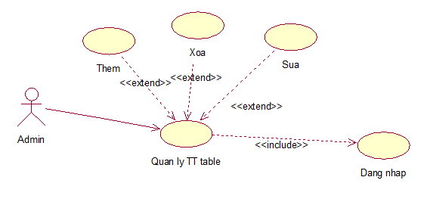

* 1. Biểu đồ use case Order Food/ Thanh toán

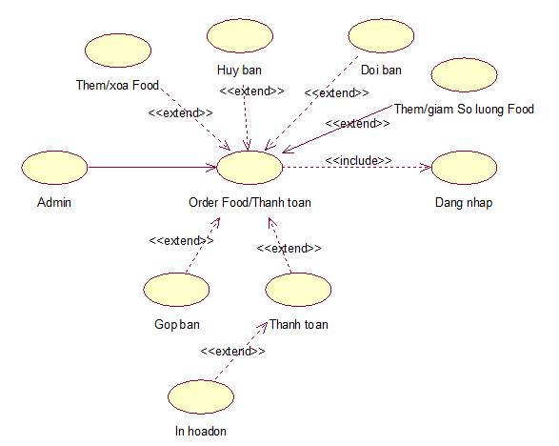

* 1. Biểu đồ use case Doanh thu

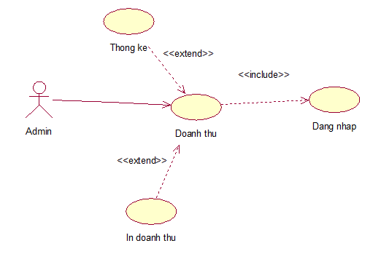

* 1. Đặc tả use case

*2.9.1 Đặc tả Use Case Đăng nhập*

**Tóm tắt:** Use case này mô tả cách người dùng đăng nhập vào hệ thống.

**Artor:** Admin,Nhân viên order, Nhân viên thanh toán

**Dòng sự kiện chính :** use case này bắt đầu khi một người dùng muốn đăng nhập vào hệ thống

1. Người dùng nhập tên đăng nhập và mật khẩu.
2. Hê thống Kiểm chứng thông tin đăng nhập, nếu trùng khớp với dữ liệu đã lưu thì cho phép người dùng đăng nhập vào hệ thống với giao diện người dùng tương ứng (Giao diện Main)

**Dòng sự kiện khác:** Nếu trong sự kiện chính ,người dùng nhập sai tên đăng nhập hoặc mật khẩu sẽ hiển thị báo lỗi . Người dùng có thể chọn trở về dòng sự kiện chính hoặc hủy bỏ việc đăng nhập. Lúc này use case này kết thúc.

**Các yêu cầu đăc biệt:** không có.

**Trạng thái hệ thống trước khi thực hiện use case:** Đứng ở Giao diện đăng nhập.

**Trạng thái hệ thống sau khi thực hiện use case:** Hiển thị giao diện làm việc với các chức năng đã phân quyền sẵn cho các Actor.

*2.9.2 Đặc tả Use case Quản lý thông tin nhân viên .*

**Tóm tắt:** use case này mô tả cách người dùng quản lý thông tin nhân viên. **Actor:** Admin

**Dòng sự kiện chính:** Use case này bắt đầu khi actor click các chức năng của QLTTNV.

1. Actor có thể chọn xem Thông tin nhân viên hoặc update thông tin nhân viên hoặc Add Account hoăc change Password NV.
2. -Actor chọn xem Thông tin nhân viên sẽ hiển thị giao diện thông tin và có thêm chức năng xóa NV

- Actor chọn update thông tin NV sẽ hiển thị giao diện update.

-Actor chọn Add Account sẽ hiển thị giao diện Add account

-Actor chọn change passWord NV sẽ hiển thị giao diện change password NV.

1. -Actor có thể xem chi tiết thông tin khi click vào bảng thông tin . để thực hiện chức năng xóa . Actor chọn UserName muốn xóa và ấn OK. Use case kết thúc.

-Actor Chọn Username cần update , chọn lại chức vụ , nhập lại thông tin nv và ấn Update. Use case sẽ kết thúc.

-Actor Nhập Username,Password,Nhập lại password,Chọn chức vụ và ấn Ok. Kết thúc use case.

**Dòng sự kiện khác:** Trường hợp Update,Change pass không đúng với điều kiện sẽ hiển thị dòng bắt lỗi.

**Các yêu cầu đăc biệt:**

**Trạng thái hệ thống trước khi thực hiện use case:** Đứng ở Giao diện Main

**Trạng thái hệ thống sau khi thực hiện use case:** ở giao diện tương ứng với chức năng Actor thực hiện.

*2.9.3 Đặc tả Use Quản lý thông tin Food*

**Tóm tắt:** Use case này mô tả cách người quản lý thông tin Food

**Actor:** Admin

**Dòng sự kiện chính:** Use case này bắt đầu khi click vào chức năng trong giao diện Infomation Food.

(1)-Actor chọn chức năng thêm.

-Actor chọn chức năng sửa.

-Actor chọn chức năng xóa.

-Actor chọn chức năng search.

-Actor chọn chức năng In Menu Food.

1. -Hiển thị giao diện thêm,Actor chọn Category Food , nhập Name Food và ấn Ok hoặc actor có thể chọn close để thoá . Kết thúc use case.

-Hiển thị giao diện sửa,Actor chọn Category Food ,chọn Name Food, và nhập Name Food muốn sửa . và ấn Ok hoặc actor có thể chọn close để thoát .Kết thúc use case.

-Hiển thị giao diện xóa,Actor chọn Name Food muốn xóa và ấn Ok hoặc actor có thể chọn close để thoát.Kết thức use case.

-Actor Nhập từ muốn search và ấn button search .Kết thúc use case.

-Hiển thị view report menu Food . Nếu actor muốn in thì click vào biểu tượng máy in . Kết thúc use case.

**Dòng sự kiện khác**: Trường hợp Thêm . nếu Name Food đã có trong danh sách CategoryFood thì sẽ báo lỗi.

Các yêu cầu đăc biệt:

**Trạng thái hệ thống trước khi thực hiện use case:** Đứng ở Giao diện Infomation Food

**Trạng thái hệ thống sau khi thực hiện use case:** Giao diện Infomation Food.

*2.9.4 Đặc tả Use case OrderFood/Thanh toán*

**Tóm tắt:**Use case này cho phép người dùng order món và thanh toán

**Actor**:Admin

**Dòng sự kiện chính:** Use case này bắt đầu khi Actor click vào chức năng trong giao diện OrderFood/Thanh toán

1. -Actor chọn chức năng thêm / xóa Food.

-Actor chọn chức năng hủy bàn.

-Actor chọn chức năng chuyển bàn.

-Actor chọn chức năng gộp bàn.

-Actor chọn chức năng thanh toán.

1. -Actor click vào bàn , chọn categoryFood, chọn Food rồi click button Thêm / xóa Food. Kết thúc Use.

-Actor click vào bàn muốn hủy rồi chuột phải chọn hủy bàn hoặc click bàn r chọn button hủy bàn . Kết thúc use.

-Actor click vào bàn muốn chuyển . xong chọn bàn cần chuyển đến rồi click vào button chuyển bàn . Kết thúc use.

-Actor click vào bàn muốn chuyển . xong chọn bàn cần gộp đến rồi click vào button gộp bàn. Kết thúc use.

-Actor điều chỉnh số % giảm giá . xong click vào button thanh toán sẽ hiển thi giao diện hóa đơn. Nếu Actor muốn in thì click vào button in hóa đơn . Kết thúc use.

**Dòng sự kiện khác:** Nếu Actor k click bàn cần thực hiện chức năng. Thì chức năng chuyển bàn thêm / xóa Food gộp bàn sẽ thông báo lỗi.

**Các yêu cầu đăc biệt:**

**Trạng thái hệ thống trước khi thực hiện use case:** Đứng ở Giao diện Order Food/Thanh toán

**Trạng thái hệ thống sau khi thực hiện use case:** Giao diện Order Food/Thanh toán

*2.9.5 Đặc tả Use case Quản lý Infomation Category Food.*

**Tóm tắt:** Cho phép Actor Quản lý Infomation Category Food

**Actor:** Admin

**Dòng sự kiện chính:** Use case này bắt đầu khi Actor click vào chức năng trong giao diện Infomation CategoryFood

(1)-Actor chọn chức năng thêm CategoryFood.

-Actor chọn chức năng Sửa CategoryFood.

-Actor chọn chức năng Xóa CategoryFood.

-Actor chọn chức năng Search.

(2)-Hiển thị giao diện thêm, Actor nhập Name CategoryFood rồi click button Ok hoặc Actor chọn button close để thoát khỏi giao diện thêm. Kết thúc use case

-Hiển thị giao diện sửa, Actor chọn CategoryFood , nhập Name CategoryFood muốn sửa rồi click button Ok hoặc Actor click button close để thoát khỏi giao diện sửa. Kết thúc use case.

-Hiển thị giao diện xóa. Actor chọn CategoryFood muốn xóa rồi click button Ok hoặc Actor click button close để thoát khỏi giao diện xóa. Kết thúc use case.

-Actor nhập name CategoryFood muốn tìm rồi click button Search. Kết thúc use case.

**Dòng sự kiện khác:** Báo lỗi khi Actor k đáp ứng điều kiện khi thực thi chức năng. Vd: chưa chọn CategoryFood khi sửa.

Các yêu cầu đăc biệt:

**Trạng thái hệ thống trước khi thực hiện use case:** Đứng ở Giao diện Infomation CategoryFood.

**Trạng thái hệ thống sau khi thực hiện use case:** Giao diện Infomation CategoryFood.

*2.9.6 Đặc tả use case Quản lý Infomation Table*

**Tóm tắt:** Cho phép Actor Quản lý Infomation Table.

**Actor:** Admin

**Dòng sự kiện chính:** Use case này bắt đầu khi Actor click chức năng trong giao diện Infomation Table.

1. -Actor chọn chức năng thêm.

-Actor chọn chức năng sửa.

-Actor chọn chức năng xóa.

1. -Hiển thị giao diện thêm,Actor điều chỉnh số lượng thêm rồi click button Ok hoặc Actor click button close để thoát khỏi giao diện thêm table. Kết thúc use case.

-Hiển thị giao diện sửa , Actor chọn Table , Nhập Name table muốn sửa rồi click vào button Ok hoặc click button close để thoát khỏi giao diện sửa table. Kết thúc use case.

-Hiển thị giao diện xóa , Actor điều chỉnh số lượng cần xóa rồi click button Ok hoặc Actor click button close để thoát khỏi giao diện xóa table.Kết thúc use.

**Dòng sự kiện khác:** không có

**Các yêu cầu đặc biệt:**

**Trạng thái hệ thống trước khi thực hiện use case:** Đứng ở Giao diện Infomation Table.

**Trạng thái hệ thống sau khi thực hiện use case:** Giao diện Infomation Table.

*2.9.7 Đặc tả use case Doanh thu*

**Tóm tắt:** Cho phép Actor xem Doanh thu của Quán ăn.

**Actor:** Admin.

**Dòng sự kiện chính:** Use case này bắt đầu khi Actor chọn chức năng trong giao diện Doanh thu

1. -Actor điều chỉnh khoản thời giản và chọn chức năng thống kê.

-Actor chọn chức năng In doanh thu.

1. -Hiển thị dữ liệu Doanh thu tương ứng với khoản thời gian Actor điều chỉnh. Kết thúc use case.

-Hiển thị report Tổng doanh thu , Actor có thể In thông qua click button máy in hoặc đóng report . Kết thúc use case.

*2.9.8 Đặc tả Use case Quản lý thông tin cá nhân .*

**Tóm tắt:** use case này mô tả cách người dùng quản lý thông tin nhân viên. **Actor:** Nhân viên order ,Nhân viên thanh toán

**Dòng sự kiện chính:** Use case này bắt đầu khi actor click các chức năng của QLTTCV.

(1)-Actor có thể chọn xem Thông tin nhân viên hoặc update thông tin nhân viên hoăc change Password CV.

(2)-Actor chọn xem Thông tin nhân viên sẽ hiển thị giao diện thông tin và có thêm chức năng xóa NV

- Actor chọn update thông tin CV sẽ hiển thị giao diện update.

-Actor chọn change passWord CV sẽ hiển thị giao diện change password NV.

(3)-Actor có thể xem chi tiết thông tin khi click vào bảng thông tin .Use case kết thúc.

-Actor nhập lại thông tin nv và ấn Update. Use case sẽ kết thúc.

-Actor Nhập Username,Password,Nhập lại password rồi click button Ok. Kết thúc use case.

**Dòng sự kiện khác:** Trường hợp Update,Change pass không đúng với điều kiện sẽ hiển thị dòng bắt lỗi.

**Các yêu cầu đăc biệt:**

**Trạng thái hệ thống trước khi thực hiện use case**: Đứng ở Giao diện Main

**Trạng thái hệ thống sau khi thực hiện use case:** ở giao diện tương ứng với chức năng Actor thực hiện.

* 1. Phân quyền

|  |  |  |  |
| --- | --- | --- | --- |
| UC | Nhân viên order | Nhân viên thanh toán | Admin |
| Add account |  |  | x |
| Add Infomation |  |  | x |
| Delete Infomation |  |  | x |
| Repair Infomation |  |  | x |
| Order food | x | x | x |
| Thanh toan |  | x | x |
| Inmenu Food | x | x | x |
| Search Infomation | x | x | x |
| Doanh thu |  |  | x |
| Change Pass NV |  |  | x |
| Change pass Cá nhân | x | x |  |
| Dang nhap | x | x | x |

1. Class diagram

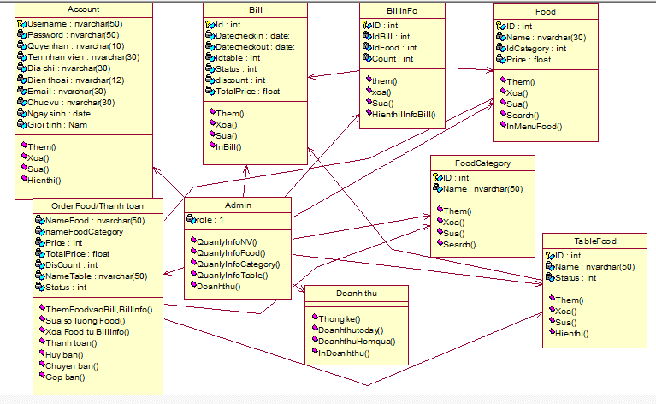

1. Biểu đồ tuần tự các chức năng toàn hệ thống
   1. Biểu đồ tuần tự chức năng OrderFood / Thanh toán

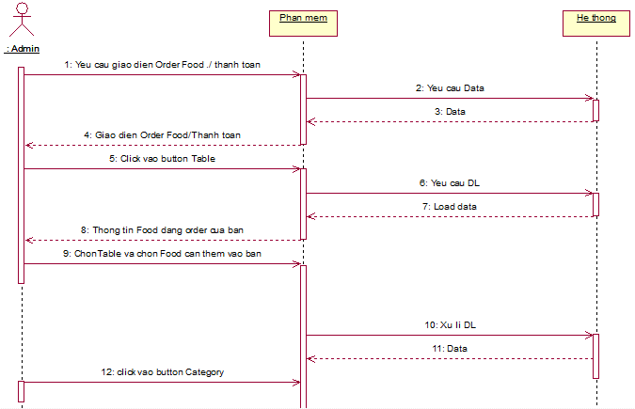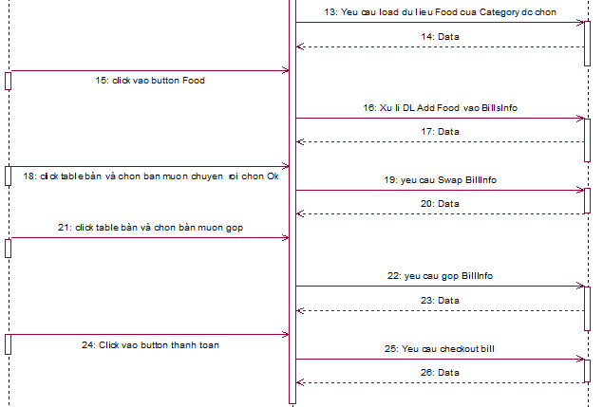

* 1. 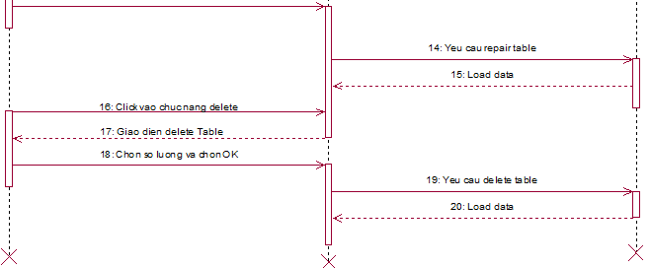Biểu đồ tuần tự Quản lý Infomation Table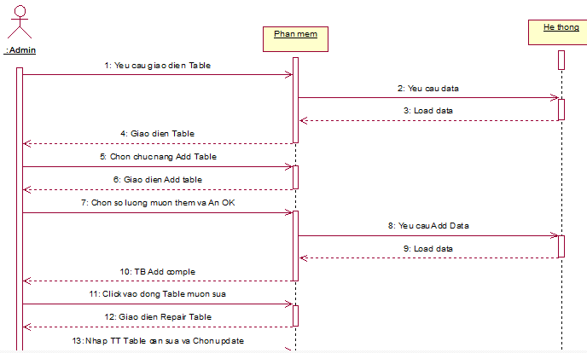
  2. Biểu đồ tuần tự Quản lý Infomation CategoryFood

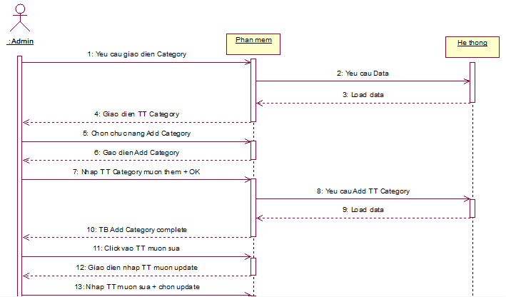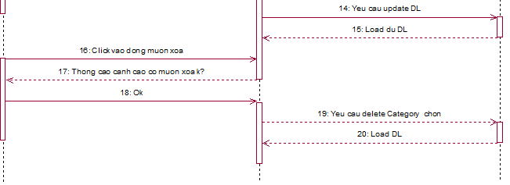

* 1. Biểu đồ tuần tự Quản lý Infomation Food

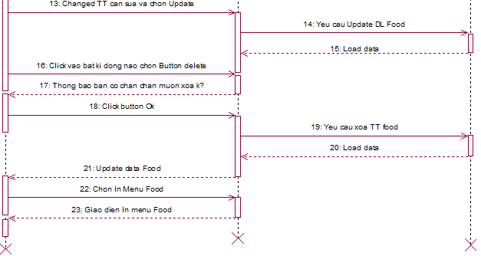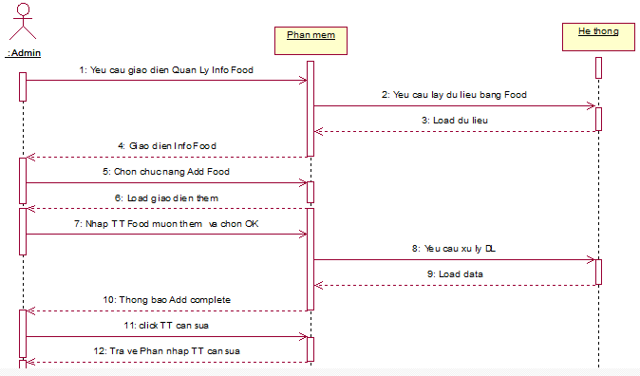

* 1. Biểu đồ tuần tự Quản lý TT nhân viên

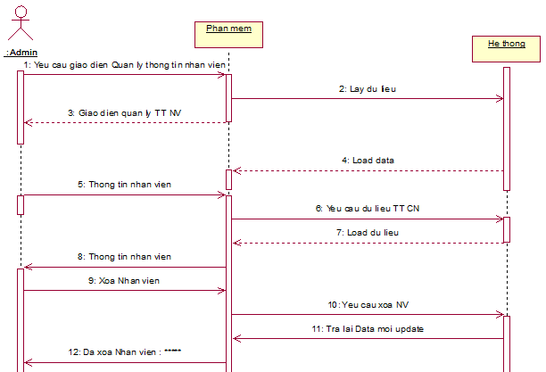

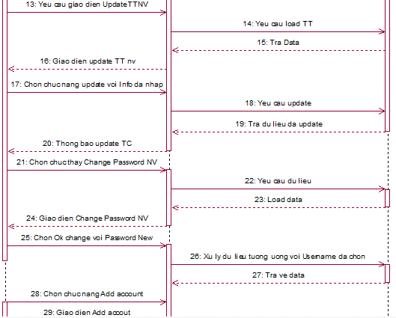

* 1. 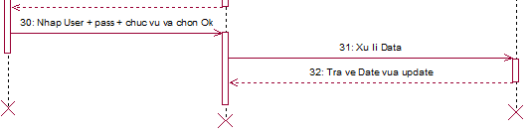Biểu đồ tuần tự Doanh thu

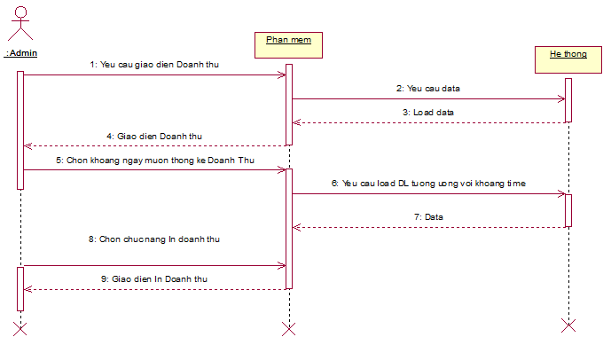

1. Thiết kế database
   1. Lược đồ quan hệ thực thể

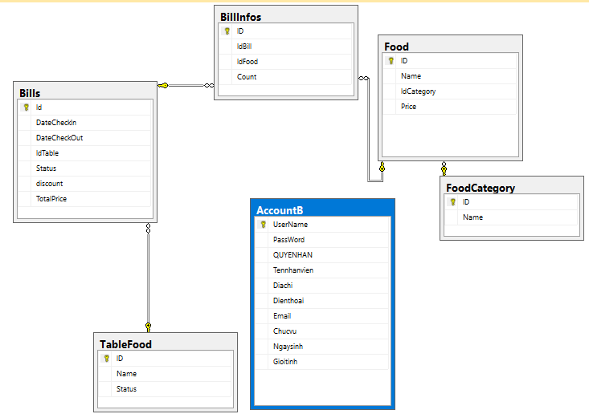

* 1. Lược đồ
     1. Lược đồ tổng quan

|  |  |  |
| --- | --- | --- |
| STT | Tên | Mô tả |
| 1 | AccountB | Danh sách thông tin nhân viên |
| 2 | Food | Danh sách thông tin món ăn |
| 3 | FoodCategory | Danh sách thông tin loại món |
| 4 | Bills | Danh sách thông tin hóa đơn |
| 5 | BillInfos | Danh sách thông tin chi tiết hóa đơn |
| 6 | TableFood | Danh sách thông tin bàn ăn |

* 1. Lược đồ chi tiết
     1. Bảng AccountB

|  |  |  |  |  |
| --- | --- | --- | --- | --- |
| AccountB | | | | |
|  | Filename | Type | Max  Length | Descrition |
| 1 | UserName | Nvarchar | 100 | Lưu tên đăng nhập |
| 2 | Password | Nvarchar | 50 | Lưu mật khẩu |
| 3 | Quyenhan | Nvarchar | 10 | Phân quyền |
| 4 | Tennhanvien | Nvarchar | 30 | Lưu tên nhân viên NV |
| 5 | Diachi | Nvarchar | 30 | Lưu địa chỉ NV |
| 6 | Dienthoai | Nvarchar | 30 | Lưu SĐT NV |
| 7 | Email | Nvarchar | 30 | Lưu địa chỉ email NV |
| 8 | Chucvu | Nvarchar | 30 | Phân chức vụ |
| 9 | Ngaysinh | Date |  | Lưu ngày sinh NV |
| 10 | Gioitinh | Nvarchar | 30 | Phân biệt giới tính |

* + 1. Bảng Food

|  |  |  |  |  |
| --- | --- | --- | --- | --- |
| Food | | | | |
|  | Filename | Type | Max length | Descrition |
| 1 | ID | Int | **∞** | Lưu mã Food,tự động tăng |
| 2 | Name | Nvarchar | 100 | Lưu tên Món ăn |
| 3 | Idcategory | Int | **∞** | Lưu mã loại món |
| 4 | Price | Int | **∞** | Lưu giá món ăn |

* + 1. Bảng FoodCategory

|  |  |  |  |  |
| --- | --- | --- | --- | --- |
| FoodCategory | | | | |
|  | Filename | Type | Max  Length | Descrition |
| 1 | ID | Int | **∞** | Lưu mã loại món,tự động tăng |
| 2 | Name | Nvarchar | 100 | Lưu tên loại món |

* + 1. Bảng TableFood

|  |  |  |  |  |
| --- | --- | --- | --- | --- |
| TableFood | | | | |
|  | Filename | Type | Max  Length | Descrition |
| 1 | ID | Int | **∞** | Lưu mã bàn,tự động  tăng |
| 2 | Name | Nvarchar | 100 | Lưu tên bàn |
| 3 | Status | Nvarchar | 100 | Lưu trạng thái bàn |

* + 1. Bảng Bill

|  |  |  |  |  |
| --- | --- | --- | --- | --- |
| TableFood | | | | |
|  | Filename | Type | Max  Length | Descrition |
| 1 | ID | Int | **∞** | Lưu mã hóa đơn,tự  động  tăng |
| 2 | Datecheckin | Date |  | Lưu thời gian khách đến |
| 3 | DateCheckOut | Date |  | Lưu thời gian khách đi |
| 4 | Idtable | Int | **∞** | Lưu mã bàn |
| 5 | Status | Int | 1 | Lưu trạng thái hóa đơn |
| 6 | Discount | Int | 100 | Lưu phần trăm giảm giá |
| 7 | TotalPrice | Int | **∞** | Lưu tổng số tiền hóa đơn |

* + 1. Bảng BillInfo

|  |  |  |  |  |
| --- | --- | --- | --- | --- |
| TableFood | | | | |
|  | Filename | Type | Max  Length | Descrition |
| 1 | ID | Int | **∞** | Lưu mã chi tiết hóa  đơn,tự động tăng |
| 2 | IdBill | int |  | Lưu Mã hóa đơn |
| 3 | IdFood | int |  | Lưu Mã món |
| 4 | Count | Int | **∞** | Lưu số lượng món ăn |

1. Thiết kế giao diện
   1. Giao diện load phần mềm

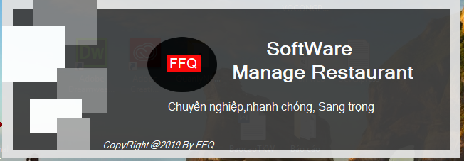

* 1. Giao diện đăng nhập

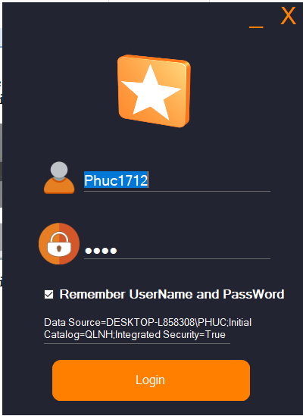

* 1. Giao diện khi đăng nhập thành công

|  |  |  |
| --- | --- | --- |
| Name | Type | Description |
| Restaurant | Label |  |
| Welcom | Label |  |
| Role | Label |  |
| Thông tin nhân viên | Button | Để người sử dụng xem  thông tin nhân viên |
| Update TT nhân viên | Button | Để admin Update TT nhân viên |
| Add account | Button | Để admin thêm tài khoản cho nhân viên |
| Change password Nhân viên | Button | Để admin Changepassword nhân viên |
| OrFood/Thanh toán | Button | Để người sử dụng vào giao diện order Food / thanh toán |
| Phucadmin | Label | Hiển thị tên nhân viên khi đăng nhập thành công |
| Admin | Label | Hiển thị quyền chức khi đăng nhập thành công |
| Quản lý | Label | Hiển thị Chức vụ khi đăng nhập thành công |
| Infomation Food | Button | Để người dụng xem thông tin Food |
| Infomation CategoryFood | Button | Để người dụng xem thông tin loại món |
| Infomation table | Button | Để người dùng xem thông tin bàn |
| Doanh thu | Button | Để người dùng xem Doanh thu |
| Đăng xuất | Button | Để người dụng log out |
| Hỗ trợ | Button | Để người dụng xem thông tin hỗ trợ |
| Panelive | Panel | Để hiện thị các usercontrol khi click vào các button |

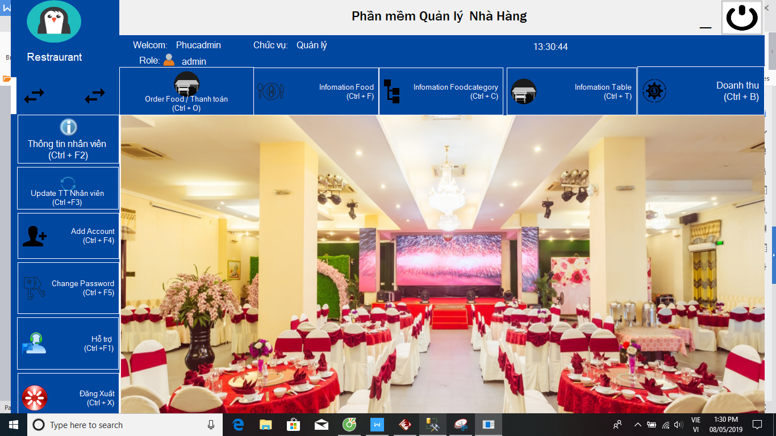

* + 1. Sơ đồ hoạt đồng giao diện main

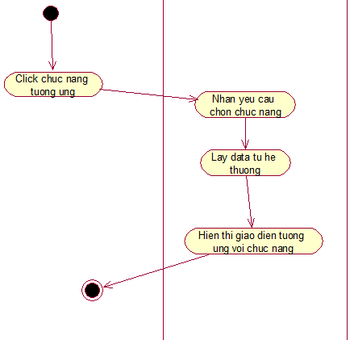

* 1. Giao diện Order Food /Thanh toán

|  |  |  |
| --- | --- | --- |
| Name | Type | Description |
| Bàn | Group box |  |
| Chi tiết | Group box |  |
| Danh mục | Group box |  |
| Bàn1,Ban2,Ban3 | Button | Hiển thị danh sách bàn trong flowpanel |
| None | Label | Hiển thị tên bàn |
| None2 | Label | Hiển thị trạng thái bàn |
| Thời gian | Label |  |
| CategoryFood | Button |  |
| Hải sản,nông sản | Button | Hiển thị loại món trong flowpanel2 |
| Category | Button | Chỉ định hiển thị từ loại món đã chọn |
| Cơm chiên,dú sữa | Button | Hiển thị danh sách món ăn |
| Thanh toán | Button | Để người dùng thanh toán |
| 0 % | Combobox | Cho phép người dụng chọn số % giảm giá |
| 0 | Label | Hiển thị tổng số tiền |

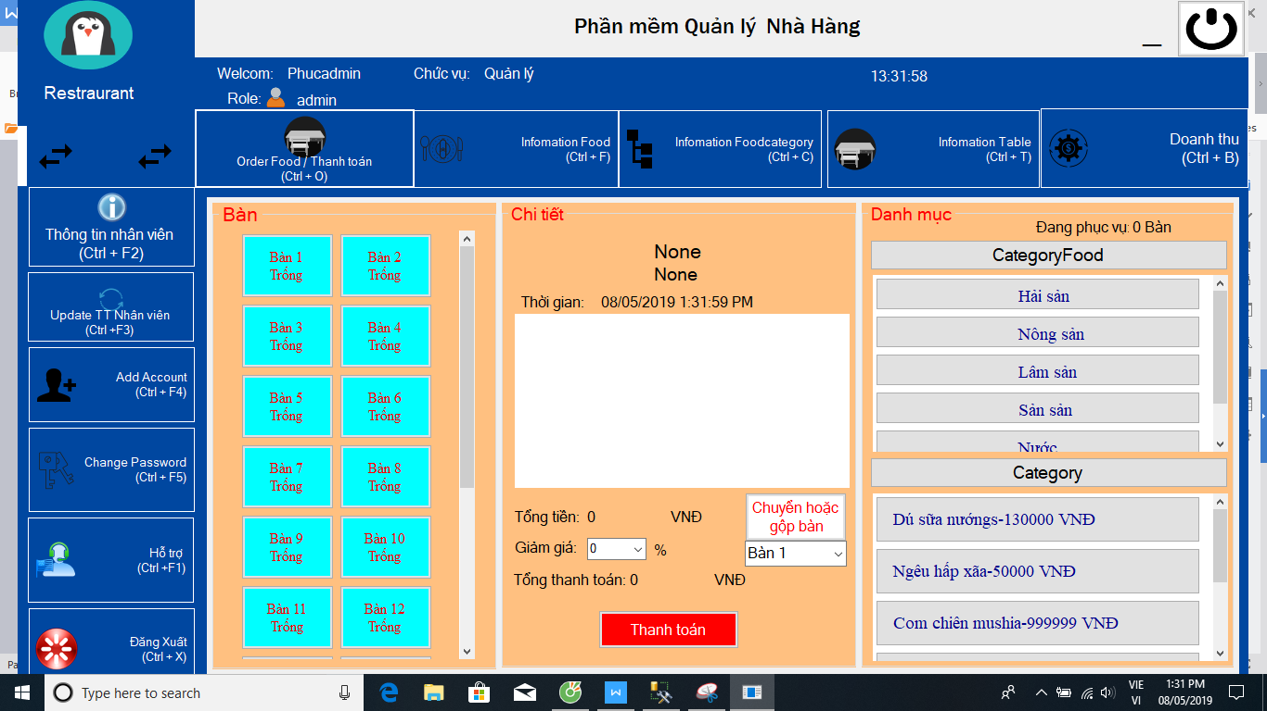

* + 1. Sơ đồ hoạt động order Food

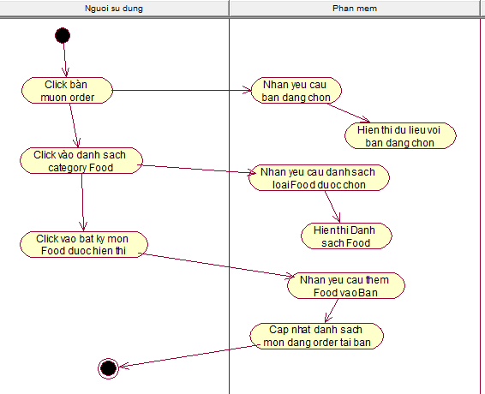

* + 1. Sơ đồ hoạt động Thanh toán

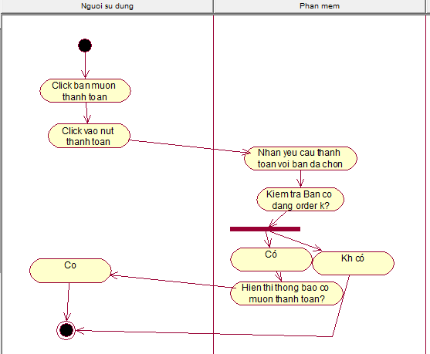

* + 1. Sơ đồ hoạt động chuyển bàn hoặc gộp bàn

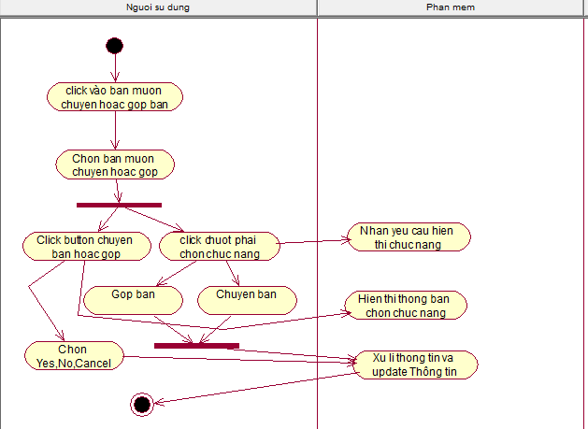

* 1. Giao diện Infomation Food

|  |  |  |
| --- | --- | --- |
| Name | Type | Description |
| Thông tin món ăn | Label |  |
| Infomation | Gridcontrol,gridview | Hiển thị thông tin món ăn |
| In MenuFood | Button | Dùng để in Menu món ăn |
| Add | Button | Dùng để thêm món ăn |
| Lưu | Button | Update Thông tin món ăn |
| Delete | Button | Xóa món ăn đang click |
| Search | Searchcontrol | Tìm kiếm thông tin trên gridview |
| Nhập Name Food Muốn tìm | Label |  |

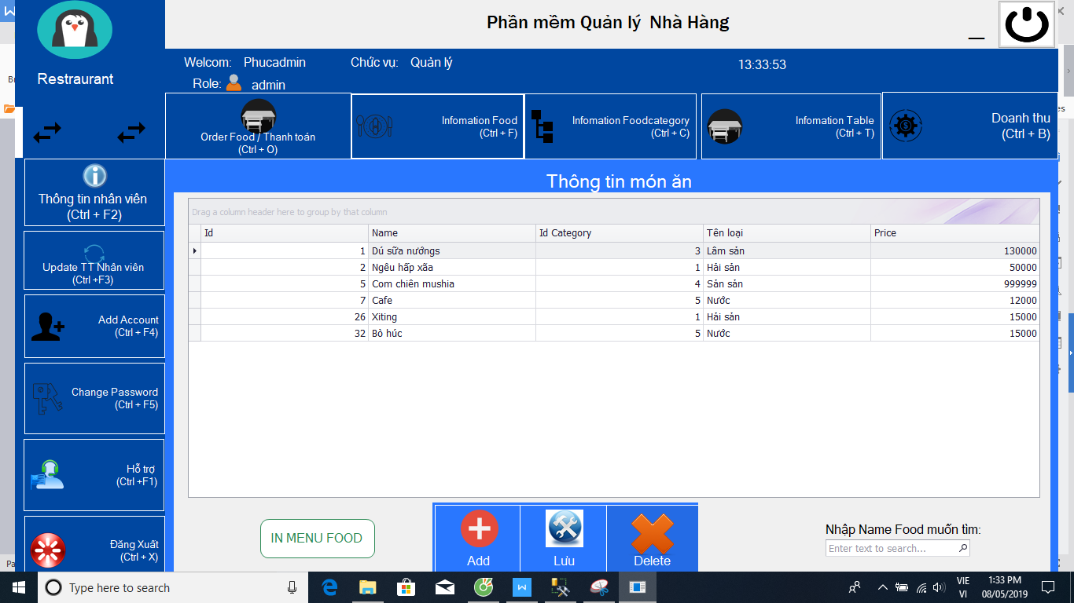

* + 1. Sơ đồ hoạt động Add Food

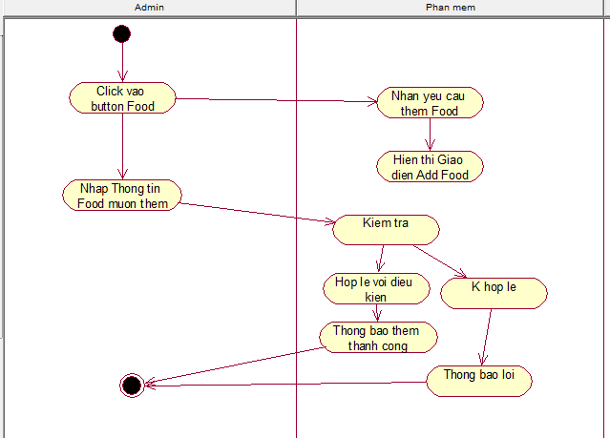

* + 1. Sơ đồ hoạt đông Repair Food

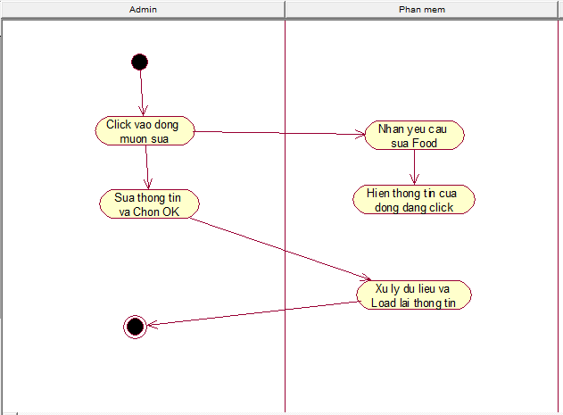

* + 1. Sơ đồ hoạt động delete Food

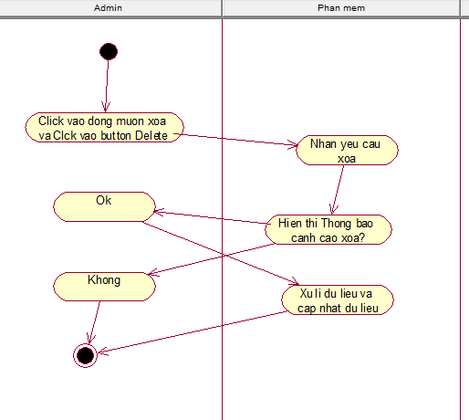

* 1. Giao diện Infomation Category

|  |  |  |
| --- | --- | --- |
| Name | Type | Description |
| Thông tin Category Food | Label |  |
| Infomation | Gridcontrol,gridview | Hiển thị thông tin Loại món |
| Add | Button | Dùng để thêm loại món |
| Lưu | Button | Dùng để sửa loại món |
| Delete | Button | Xóa loại món đang click |
| Search | Searchcontrol | Tìm kiếm thông tin trên gridview |
| Nhập Loại món Muốn tìm | Label |  |
| Infomation2 | Gridview2 lv1 của gridview | Hiển thị thông tin món ăn của loại món |

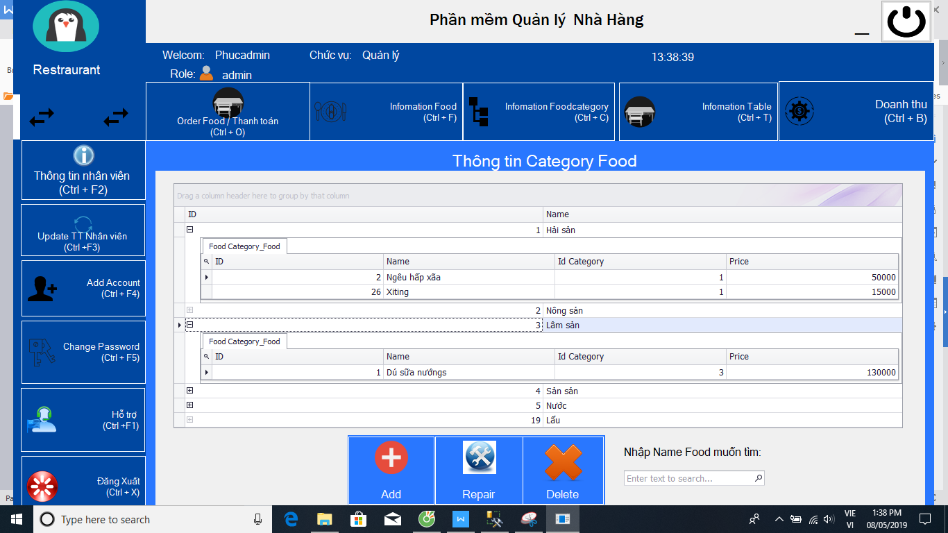

* 1. Giao diện Infomation Table

|  |  |  |
| --- | --- | --- |
| Name | Type | Description |
| Thông tin bàn ăn | Label |  |
| Infomation | Gridcontrol,gridview | Hiển thị thông tin bàn ăn |
| Add | Button | Dùng để thêm bàn ăn |
| Lưu | Button | Dùng để sửa bàn ăn |
| Delete | Button | Xóa bàn ăn đang click |
| Infomation2 | Gridview2 lv1 của gridview | Hiển thị thông tin món ăn đang order trên bàn ăn |

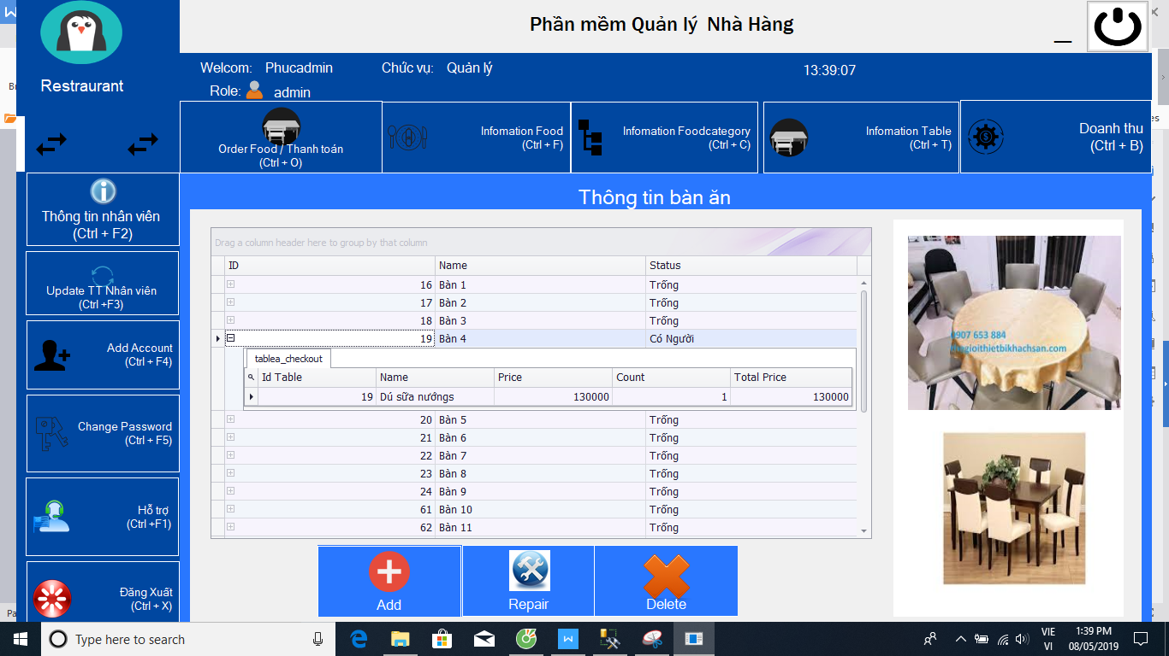

* 1. Giao diện Doanh thu

|  |  |  |
| --- | --- | --- |
| Name | Type | Description |
| Thống kê | Button | Để admin xem thống kê doanh thu giữa 2 khoảng time |
| Infomation | Gridcontrol,gridview | Hiển thị thông tin Chi tiết doanh thu |
| Search | Searchcontrol | Tìm kiếm thông tin trên gridview |
| Tổng tiền | Label |  |
| Doanh thu hôm nay | Label |  |
| Doanh thu hôm qua | Label |  |
| In Doanh thu | Button | Để người dụng In doanh thu ra biểu mẫu |

* + 1. 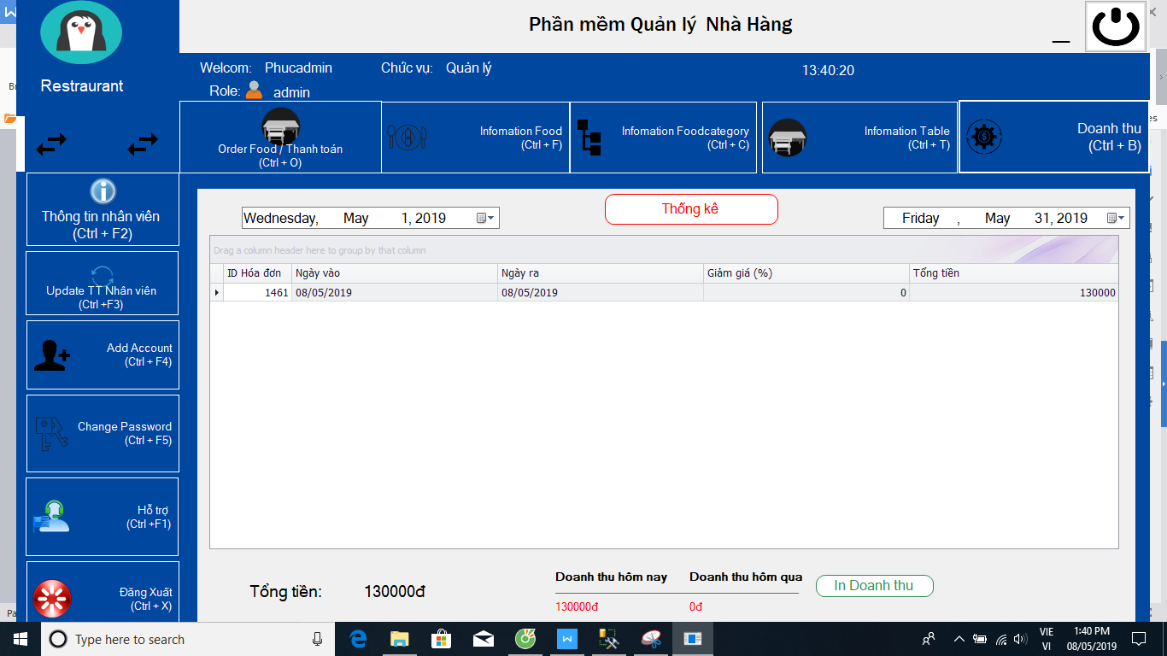Sơ đồ hoạt động Doanh thu

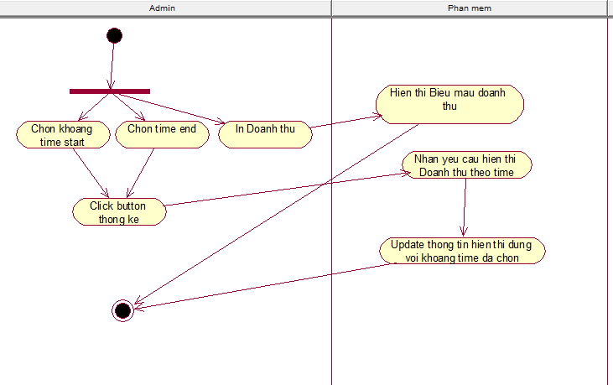

* 1. Giao diện update Thông tin nhân viên

|  |  |  |
| --- | --- | --- |
| Name | Type | Description |
| Cập nhật thông tin nhân viên | Label |  |
| Username | Label |  |
| cbUsername | Combobox | Hiển thị  dropdownlist Username |
| Tên nhân viên | Label |  |
| txtTennhanvien | Textbox | Để nhập thông tin nhân viên |
| Ngày sinh | Label |  |
| mkNgaysinh | Maskbox | Để nhập ngày sinh |
| Số điện thoại | Label |  |
| txtDienthoai | Textbox | Để nhập số điện thoại |
| Email | Label |  |
| txtEmail | Textbox | Để nhập email |
| Địa chỉ | Label |  |
| txtDiachi | Textbox | Để nhập địa chỉ |
| Chức vụ | Label |  |
| cbChứcvu | Combobox | Để chọn list chức vụ |
| Nam,Nữ | Radio | Để chọn giới tính |
| (*) | Label | Kiểm tra nhập hợp lệ hay chưa? |
| Update | Button | Để admin Lưu thong tin đã nhập |

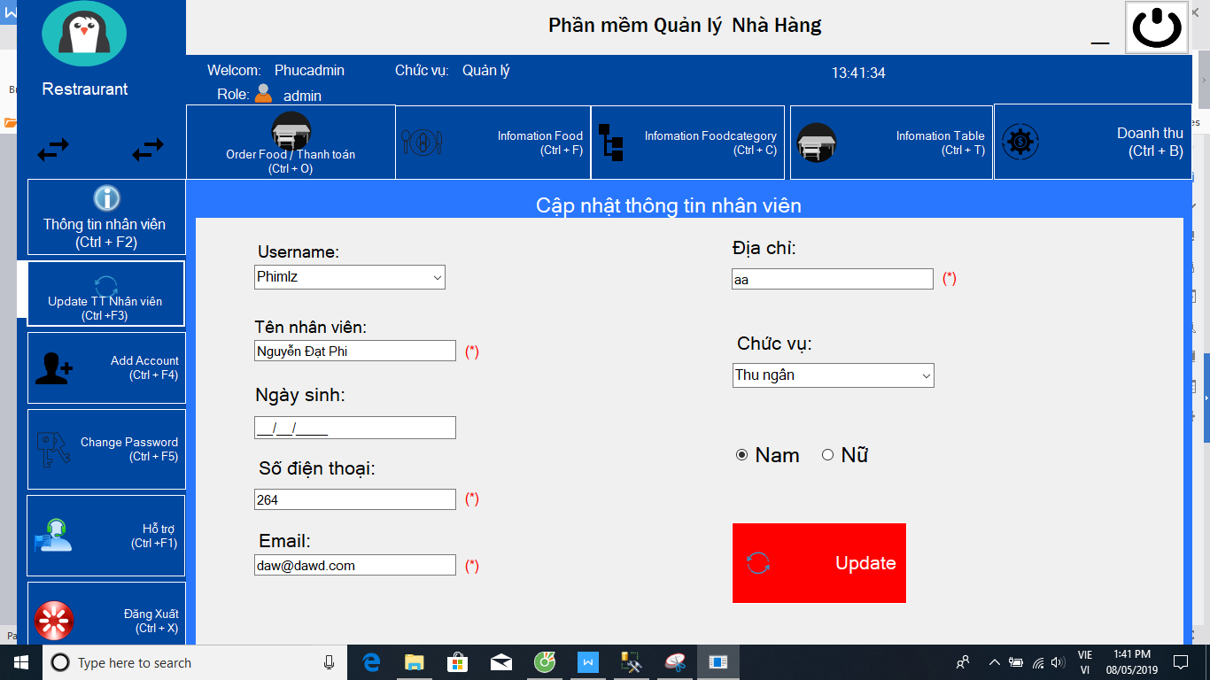

* 1. Giao diện change password nhân viên

|  |  |  |
| --- | --- | --- |
| Name | Type | Description |
| Đổi mật khẩu | Label |  |
| Chọn username muốn đổi | Label |  |
| cbUsername | combbox | Để admin chọn người dùng muốn đổi pass |
| Mật khẩu cũ | Label |  |
| TxtMatkhaucu | Textbox | Để nhập mật khẩu cũ |
| Mật khẩu mới | Label |  |
| txtMậtkhaumoi | Textbox | Để nhập mật khẩu moi |
| Nhập lại mật khẩu mới | Label |  |
| txtNhaplaimkn | Textbox | Để nhập lại mật khẩu mới |
| Show pass | Checkbox | Để hiển thị mật khẩu hoặc ẩn mật khẩu |
| Ok | Button | Để lưu mật khẩu mới |

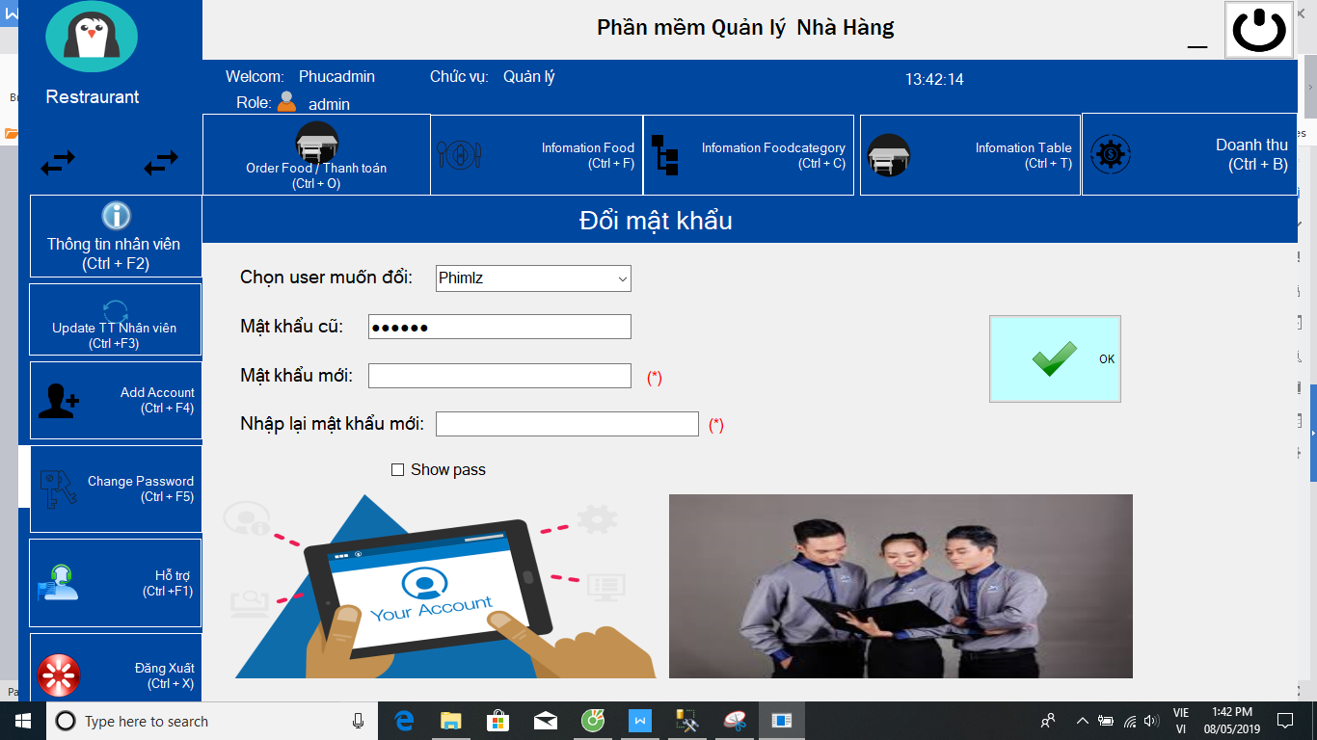

* 1. Giao diện Add account

Bảng tương tự như mục 6.10

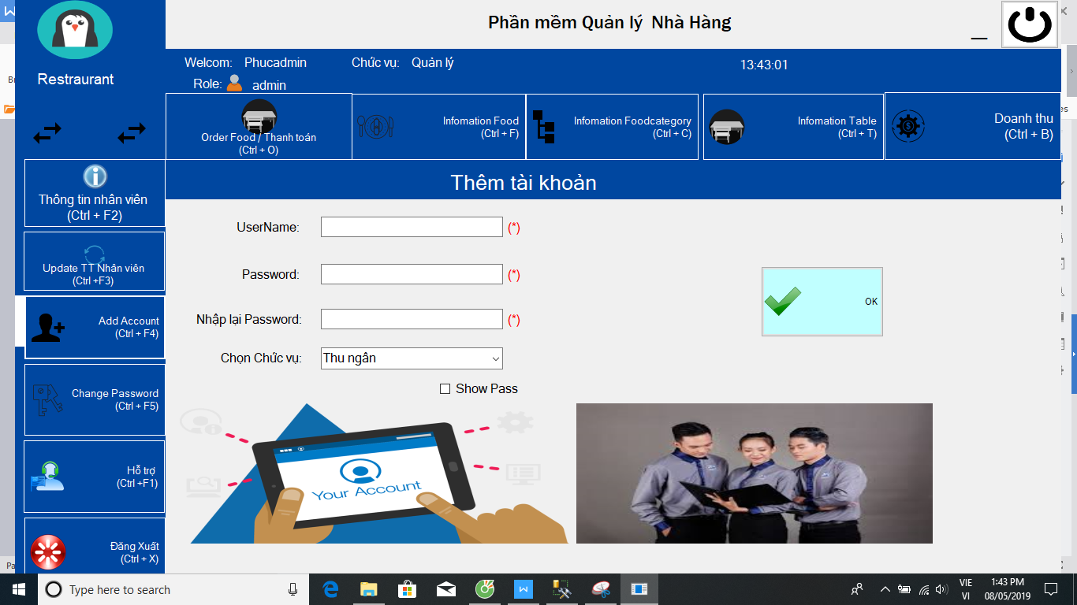

* 1. Giao diện Update Thông tin cá nhân dành cho nhân viên

Bảng tương tự như mục 6.9

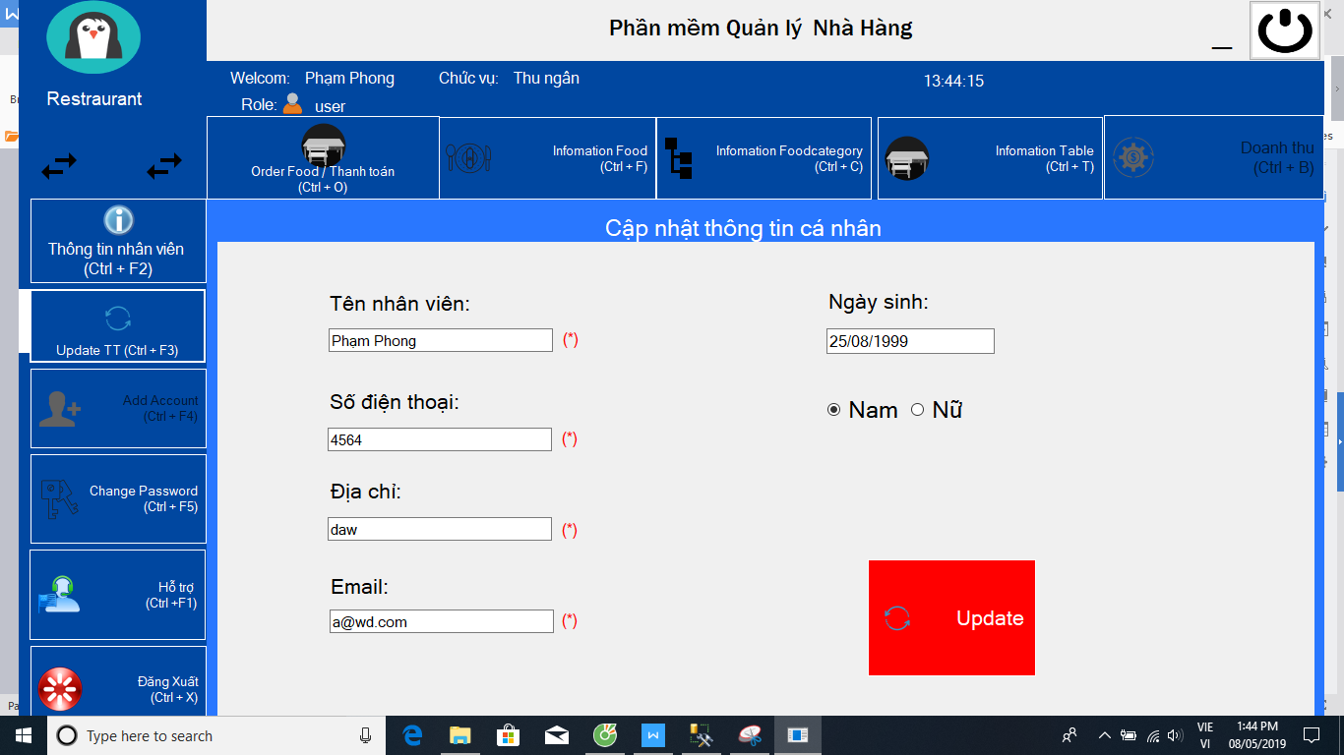

* 1. Giao diện change password cá nhân dành cho nhân viên

Bảng tương tự như mục 6.10

